ゲートキーパー養成講座（フォローアップ編）
2026.1.24参加申込書
・FAX番号 ０７７４－２１－０４０７
・宇治市 福祉こども部 地域福祉課 行

ふりがな
お名前
ご住所 | 〒
電話番号
※お預かりした個人情報は、ゲートキーパー養成講座（フォローアップ編）に
関するご連絡の目的で使用いたします。

＜アクセス：宇治市産業会館＞

京都京阪バス 琵琶台口停留所すぐ
JR奈良線宇治駅 徒歩１5分
※公共交通機関での来場にご協力をお願いいたします。

Google マップ

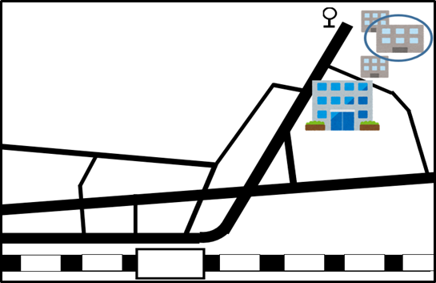

バス「琵琶台口」
宇治市産業会館

JR宇治

